Κέρκυρα, 18 Ιανουαρίου 2018
ΔΕΛΤΙΟ ΤΥΠΟΥ
Ετήσιος απολογισμός δραστηριότητας των αστυνομικών υπηρεσιών στα Ιόνια Νησιά
Καταγράφηκαν (5631) συλλήψεις, (1501) εξιχνιάσεις υποθέσεων μεταξύ των οποίων ανθρωποκτονίες, ληστείες, κλοπές και διαρρήξεις, καθώς και υποθέσεις διακίνησης ναρκωτικών ουσιών
Κατασχέθηκαν, μεταξύ άλλων, περισσότερα από 45 κιλά ακατέργαστης κάνναβης, (2.952) γραμμάρια ηρωίνης, (3.428) είδη παραεμπορίου, (14.865) αμπούλες υποξειδίου του αζώτου (laughing gas) καθώς και αντικείμενα της νομοθεσίας περί όπλων

Από την Γενική Περιφερειακή Αστυνομική Διεύθυνση Ιονίων Νήσων δημοσιοποιούνται συγκεντρωτικά στατιστικά στοιχεία που αφορούν τα αποτελέσματα της αστυνομικής ανταπόκρισης, των αστυνομικών υπηρεσιών στα Ιόνια Νησιά για το έτος 2018.
Τα στατιστικά στοιχεία που δημοσιοποιούνται αφορούν το σύνολο των συλλήψεων που πραγματοποιήθηκαν από τις κατά τόπους αστυνομικές υπηρεσίες των Διευθύνσεων Αστυνομίας Κερκύρας, Κεφαλληνίας, Ζακύνθου και Λευκάδας καθώς και των εξιχνιάσεων κλοπών και διαρρήξεων , την κατοχή ναρκωτικών ουσιών και άλλα αδικήματα.
Επιπλέον αναφέρονται επιγραμματικά οι σημαντικότερες υποθέσεις που απασχόλησαν τις αστυνομικές υπηρεσίες και είχαν ιδιαίτερο αντίκτυπο στις τοπικές κοινωνίες.
Στον τομέα των συλλήψεων καταγράφηκαν συνολικά 5.631 συλλήψεις ατόμων για αδικήματα κακουργηματικού και πλημμεληματικού χαρακτήρα, οι οποίες επιμέρους κατανέμονται (1148) στην Κεφαλονιά, (2009) στην Κέρκυρα, (1633) στη Ζάκυνθο και (841) στην Λευκάδα.

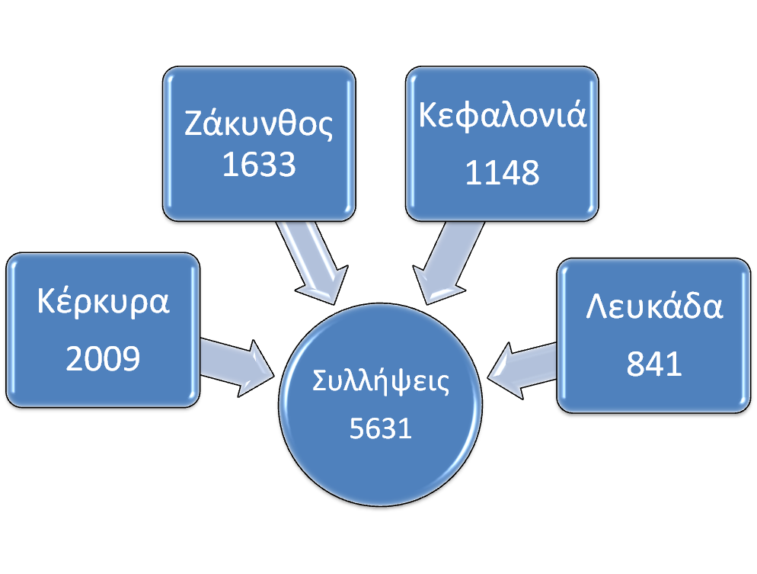
Στον τομέα των εξιχνιάσεων καταγράφηκαν (1501) υποθέσεις για τις οποίες σχηματίσθηκαν αντίστοιχες ποινικές δικογραφίες.
Ειδικότερα οι εξιχνιάσεις οι οποίες διεκπεραιώθηκαν από τις αστυνομικές υπηρεσίες επιγραμματικά αφορούσαν :
- (6) υποθέσεις ανθρωποκτονιών
- (6) υποθέσεις ληστειών
- (319) υποθέσεις για κλοπών και διαρρήξεων,
- (370) υποθέσεις για διακίνησης και κατοχής ναρκωτικών ουσιών και
- (800) για άλλα αδικήματα
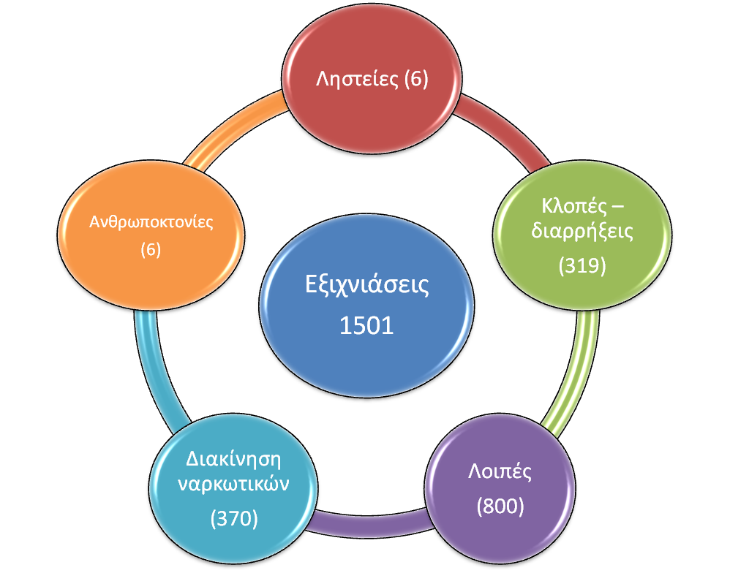

Κατά την διερεύνηση των υποθέσεων κλοπών, διαρρήξεων, ναρκωτικών αλλά και υποθέσεων παράνομης οπλοκατοχής και κατοχής και πώλησης ειδών παραεμπορίου, κατασχέθηκαν :
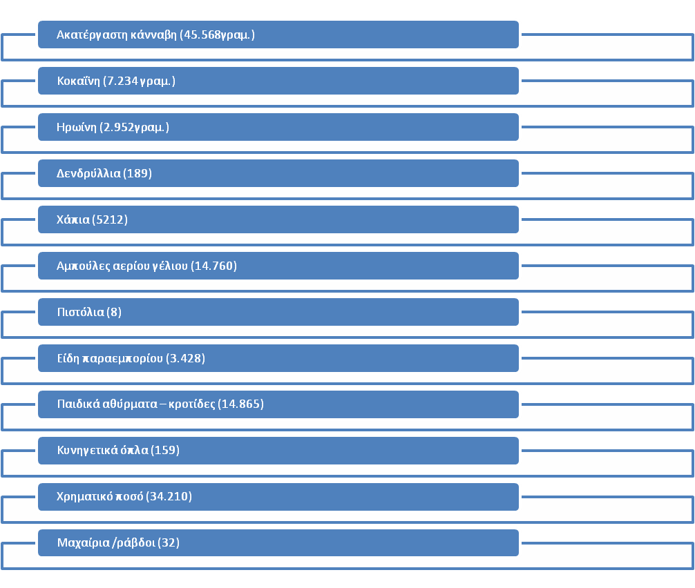

Από τις υποθέσεις που απασχόλησαν τις αστυνομικές υπηρεσίες κατά την διάρκεια του έτους ξεχωρίζουν:
- Η σύλληψη δύο (2) ημεδαπών, στις 14-01-2018 από αστυνομικούς της Υποδιεύθυνσης Ασφαλείας Κέρκυρας, για διακίνηση κοκαΐνης στην Κέρκυρα.
- Η σύλληψη δύο (2) υπηκόων Ουκρανίας και Μολδαβίας, στις 15-01-2018 για παράνομη μεταφορά και διευκόλυνση εξόδου από την χώρα εικοσιεννέα (29) μη νόμιμων μεταναστών στην Κεφαλονιά.
- Η σύλληψη ημεδαπού, στις 18-01-2018 για καλλιέργεια υδροπονικής ακατέργαστης κάνναβης (skunk), στην Κέρκυρα.
- Η σύλληψη ημεδαπού, στις 26-02-2018 για ληστεία στην Ζάκυνθο.
- Η σύλληψη ημεδαπού, στις 16-02-2018 για απόπειρα ανθρωποκτονίας και παράνομη οπλοχρησία, στην Κεφαλονιά.
- Η σύλληψη, στις 12-02-2018 30χρονου υπηκόου Πακιστάν για απόπειρα ανθρωποκτονίας και βιασμό στην Κέρκυρα.
- Η σύλληψη ημεδαπού, στις 08.03.2018, για καλλιέργεια υδροπονικής ακατέργαστης κάνναβης (skunk) στην Κέρκυρα
- Η σύλληψη ημεδαπού, στις 09-03-2018 για το θανάσιμο τραυματισμό 56χρονης ημεδαπής στην Κέρκυρα.
- Εξαρθρώθηκε εγκληματική οργάνωση, στις 25-03-2018, τα μέλη της οποίας δραστηριοποιούνταν στην εισαγωγή, μεταφορά, αποθήκευση και διακίνηση ηρωίνης στην Κέρκυρα
- Η σύλληψη ημεδαπού στην Κεφαλονιά, στις 03-04-2018, για διάθεση προς πώληση (6.300) παιδικών αθυρμάτων
- Η εξιχνίαση, στις 23-04-2018, υπόθεσης θανάσιμου τραυματισμού 56χρονης ημεδαπής στην Κέρκυρα
- Ο εντοπισμός εργαστηρίου υδροπονικής καλλιέργειας κάνναβης (skunk), στις 26-05-2018 καθώς και παρασκευής αναβολικών ουσιών στην Κέρκυρα και η σύλληψη 29χρονου ημεδαπού στην κατοχή του οποίου κατασχέθηκε ποσότητα σκόνης φύλλων κόκας.
- Η εξιχνίαση ανθρωποκτονίας, στις 30-05-2018 ενός 70χρονου ημεδαπού στη Ζάκυνθο.
- Οι συλλήψεις δύο (2) ατόμων, στις 08-06-2018, για καλλιέργεια, κατοχή και διακίνηση κάνναβης στην Κέρκυρα
- Η σύλληψη ημεδαπού, στις 16-06-2018, για κατοχή ενάλιων αρχαιοτήτων και κάνναβης στην Λευκάδα
- Οι συλλήψεις δύο (2) αλλοδαπών, στις 09-07-2018, για ληστεία και απόπειρα ληστείας στο Λαγανά Ζακύνθου
- Οι συλλήψεις δύο (2) ατόμων, στις 11-07-2018 και 21-07-2018, για διακίνηση ναρκωτικών ουσιών στην Κέρκυρα
- Οι συλλήψεις τριών (3) συνολικά ατόμων, στις 14-07-2018 και 25-07-2018, για διακίνηση ναρκωτικών ουσιών στη Λευκάδα
- Η εξάρθρωση, στις 09-08-2018, εγκληματικής οργάνωσης τα μέλη της οποίας δραστηριοποιούνταν στην διακίνηση κοκαΐνης στην Κέρκυρα
- Οι συλλήψεις (2) ημεδαπών, στις 13-08-2018, για κατοχή ναρκωτικών ουσιών και παράνομη οπλοκατοχή στην Κεφαλονιά
- Οι συλλήψεις, στις 13-09-2018, τεσσάρων μελών ομάδας- συμμορίας διακίνησης ναρκωτικών σκευασμάτων στην Κέρκυρα
- Η σύλληψη ημεδαπού, στις 18-09-2018, για κατοχή ναρκωτικών ουσιών στη Λευκάδα
- Η σύλληψη ημεδαπού στις 07-10-2018, για διακίνηση ναρκωτικών στην Κέρκυρα.
- Η εξιχνίαση ανθρωποκτονίας στις 30-11-2018, 63χρονου αλλοδαπού στην Κέρκυρα.
- Η εξάρθρωση εγκληματικής οργάνωσης στις 03-11-2018, για διακίνηση ναρκωτικών ουσιών στην Λευκάδα.
- H εξάρθρωση εγκληματικής οργάνωσης διακίνησης κάνναβης στις 20-12-2018 στην Κέρκυρα
- Η εξάρθρωση ομάδας διακίνησης κοκαΐνης και κάνναβης στις 23-12-2018, στην Κεφαλονιά

